Runde Topflappen – Kostenlose Häkelanleitung
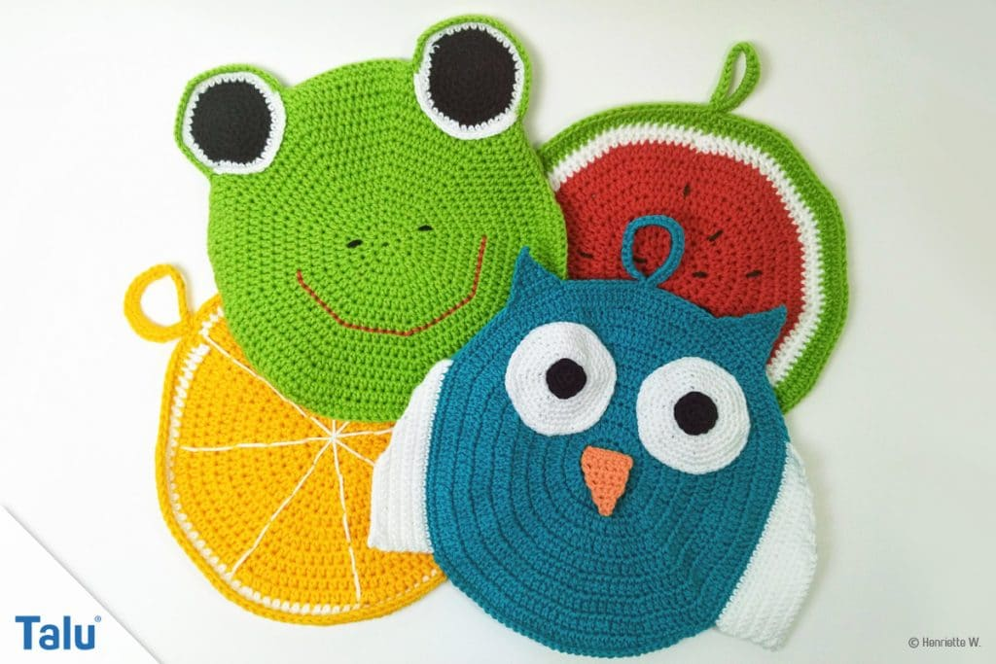
Teilen:
Eine Küche ohne runde Topflappen, ist wie ein Hemd ohne Knöpfe – könnte man sage. Einfach unvollständig. Backen, braten, kochen – ohne Hitze geht das nicht. Damit die Finger und die Hand geschützt bleiben, sind Topflappen in jeder Küche ein notwendiges Utensil. Doch sie sind nicht nur ein Gebrauchsgegenstand. Gehäkelte runde Topflappen beleben auch eine Küche. Sie werden zum fröhlichen Hingucker und zum bunten Accessoire mit praktischem Hintergrund.
Wurden zeitweise die gehäkelten runden Topflappen aus einer modern eingerichteten Küche verbannt, sind sie heute wieder zu neuem Leben erwacht. Man könnte auch sagen, sie wurden aus der Mottenkiste ausgegraben und erleben nun einen neuen Höhenflug.
Runde Topflappen selber häkeln heißt, in Farben und jeglichen Motiven versinken und immer neue Ideen ausprobieren.
Es gibt unzählige Möglichkeiten, runde Topflappen zu häkeln. Doch eins ist immer gleich: Die Art und Weise, wie runde Topflappen gehäkelt werden. Wir zeigen Ihnen drei verschiedene Möglichkeiten, wie Sie runde Topflappen häkeln können. Unsere Anleitung ist wie immer Schritt für Schritt aufgebaut, damit auch Anfänger zur Häkelnadel greifen und einen Topflappen nacharbeiten können.
Inhaltsverzeichnis [anzeigen]
Talu Video-Tipp
Material
Für einen praktischen und pflegeleichten Topflappen gibt es nur ein Garn, das verwendet werden soll: Das Baumwollgarn oder ein Baumwoll-Mischgarn. Die Vorteile von Baumwolle sind hier nicht zu übersehen. Baumwolle ist strapazierfähig, hitzebeständig, saugfähig und pflegeleicht. Das Garn kann auch bei höheren Temperaturen in der Waschmaschine gewaschen werden.
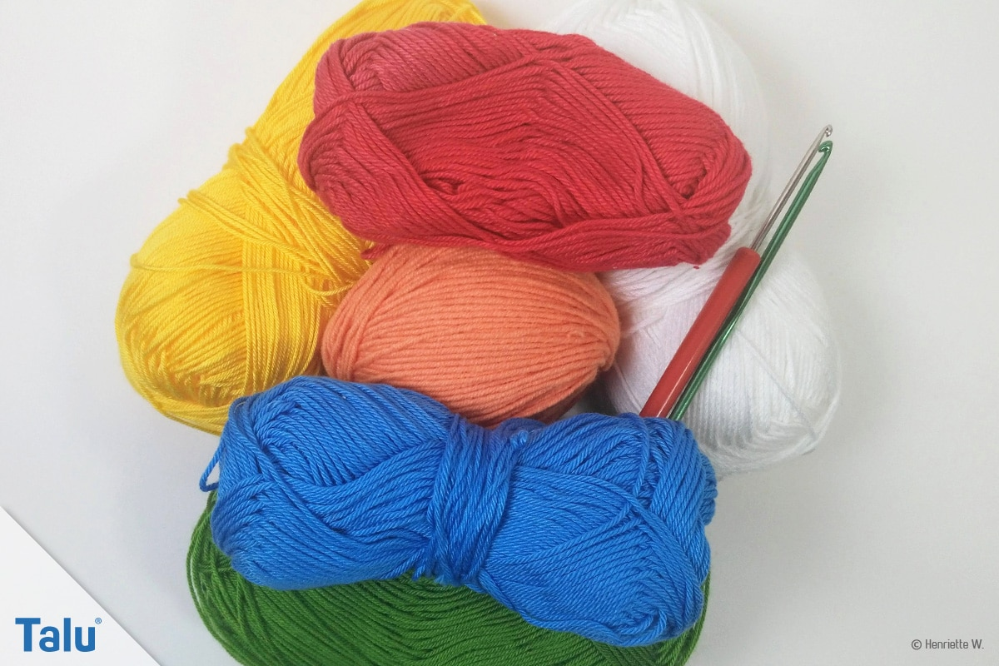
Wir haben uns für ein Baumwollmischgarn aus der Restekiste entschieden. Also nicht extra ein Garn gekauft, sondern Reste weiter verarbeitet. Für einen Topflappen werden meist nur 30 Gramm benötigt. Je nach Garnstärke haben wir mit einer Häkelnadel der Stärke 3 und 3,5 gearbeitet.
Nach unseren Anleitungen benötigen Sie:
- 30 – 50 Gramm Baumwollgarn der Stärke 3 – 3,5 mm
- 1 passende Häkelnadel dazu
Techniken und Muster
Wir stellen drei verschiedene Häkeltechniken vor, wie Sie einen runden Topflappen häkeln können. Für welche Sie sich entscheiden, liegt ganz bei Ihnen. Jede Arbeitsweise hat ihren eigenen Charakter. Als Muster haben wir uns für halbe und ganze Stäbchen, diese allerdings dreifach gehäkelt, entschieden.
Fadenring und halbe Stäbchen häkeln
In unseren Grundlagen-Anleitungen bei „Häkeln lernen“ können Sie den Fadenring und die halben Stäbchen Schritt für Schritt erlernen. Beides ist sehr gut dargestellt und einfach nachzuarbeiten.
Ganze Stäbchen dreimal abhäkeln
Wir haben die ganzen Stäbchen nicht zweimal abgehäkelt, wie es normal ist, sondern dreimal.
Dies geht wie folgt:
Arbeitsfaden auf die Nadel legen, in die Masche einstechen, Arbeitsfaden holen und durch die Masche ziehen. Es liegen nun 3 Schlingen auf der Nadel. Wieder einen Arbeitsfaden holen, durch die erste Schlinge ziehen, weiteren Arbeitsfaden holen und durch die zweite Schlinge ziehen, noch einen Arbeitsfaden holen und durch die dritte Schlinge ziehen. Dieses ganze Stäbchen ist nun etwas länger und dichter als ein herkömmliches Stäbchen.
Tipp: Bei den vorgestellten Arbeitstechniken ist es von Vorteil, wenn zu Beginn einer Runde ein Maschenmarkierer gesetzt wird. Hierfür genügt ein Stück Garn mit einer anderen Farbe.
Runde Topflappen häkeln
Eine Orange häkeln
Bild Topflappen Orange und Melone
Die Rundung von diesem gehäkelten Kreis ist optimal. Es sind keine sichtbaren Rundenübergänge zu sehen.
- Muster: halbe Stäbchen
- Garnfarbe: Orange und Weiß
Anschlag
Fadenring: 8 halbe Stäbchen in den Fadenring häkeln und anschließend Maschenmarkierer setzen.
1. Runde
- den Fadenring zusammenziehen
- 2 halbe Stäbchen in jede Masche arbeiten = 16 Maschen
2. Runde
- 1 halbes Stäbchen
- 2 halbe Stäbchen in die folgende Masche
- 1 halbes Stäbchen
- 2 halbe Stäbchen in die folgende Masche
- In jede 2. Masche 2 halbe Stäbchen häkeln = 24 Maschen
Die Runde endet mit 2 halben Stäbchen in einer Masche. Den Maschenmarkierer danach neu setzen.
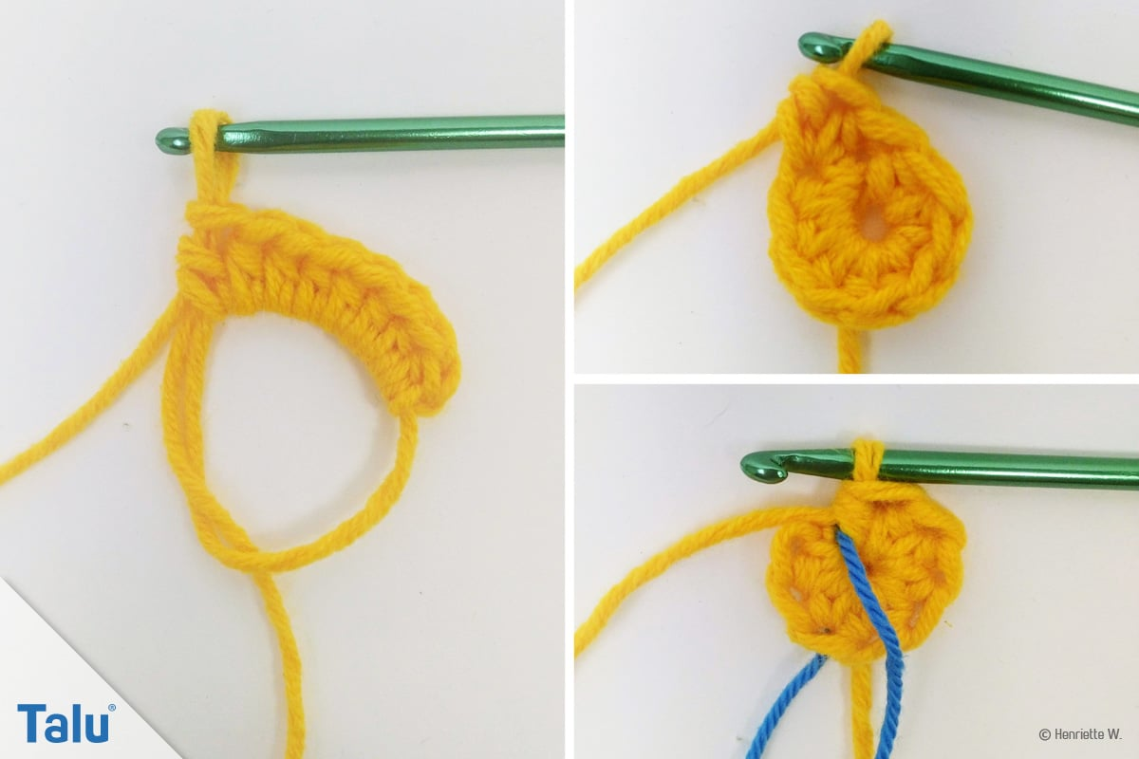
Ab der 3. Runde beginnt die unsichtbare Zunahme.
3. Runde
- 2 halbe Stäbchen in die erste Masche der neuen Runde
- 2 halbe Stäbchen in die folgenden zwei Maschen
- In jede 3. Masche 2 halbe Stäbchen häkeln
- Die Runde endet mit 2 halben Stäbchen
- Maschenmarkierer neu setzen
4. Runde
- 3 halbe Stäbchen häkeln
- 2 halbe Stäbchen in die folgende Masche
- In jede 4. Masche 2 halbe Stäbchen arbeiten
- Die Runde endet mit 2 halben Stäbchen in einer Masche
- Maschenmarkierer setzen
5. Runde
- 2 halbe Stäbchen in die erste Masche der neuen Runde häkeln
- 4 halbe Stäbchen arbeiten
- In jede 5. Masche 2 halbe Stäbchen häkeln
- Die Runde endet mit 4 halben Stäbchen
- Maschenmarkierer setzen
6. Runde
- 5 halbe Stäbchen
- 2 halbe Stäbchen in die folgende Masche
- In jede 6. Masche 2 halbe Stäbchen häkeln
- Die Runde endet mit 2 halben Stäbchen in einer Masche.
7. Runde
- 2 halbe Stäbchen in die 1. Masche der neuen Runde
- 6 halbe Stäbchen häkeln
- In jede 7. Masche zwei halbe Stäbchen häkeln
- Die Runde endet mit 6 halben Stäbchen.
- In dieser Folge arbeiten Sie den gesamten runden Topflappen fertig.
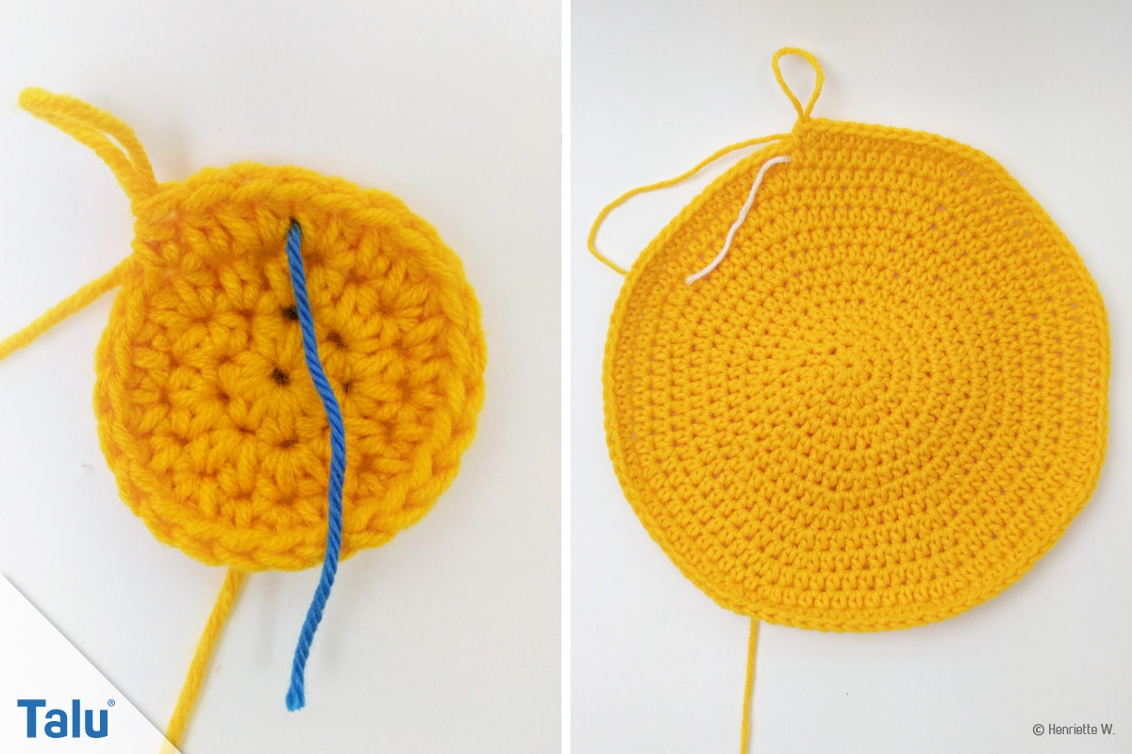
Unser runder Topflappen „Orange“ hat einen Gesamtdurchmesser von 20 Zentimeter. Die vorletzte Runde wird in weißer Farbe gehäkelt, die letzte Runde wieder in Orange. Wir haben die Orangenscheibe noch mit weißen Stickstichen abgeteilt.
Fertigstellung:
Aufhänger häkeln – Jeder Topflappen sollte noch einen Aufhänger bekommen. An den äußeren Rand 15 Luftmaschen häkeln. Um die gesamten Luftmaschen feste Maschen häkeln.
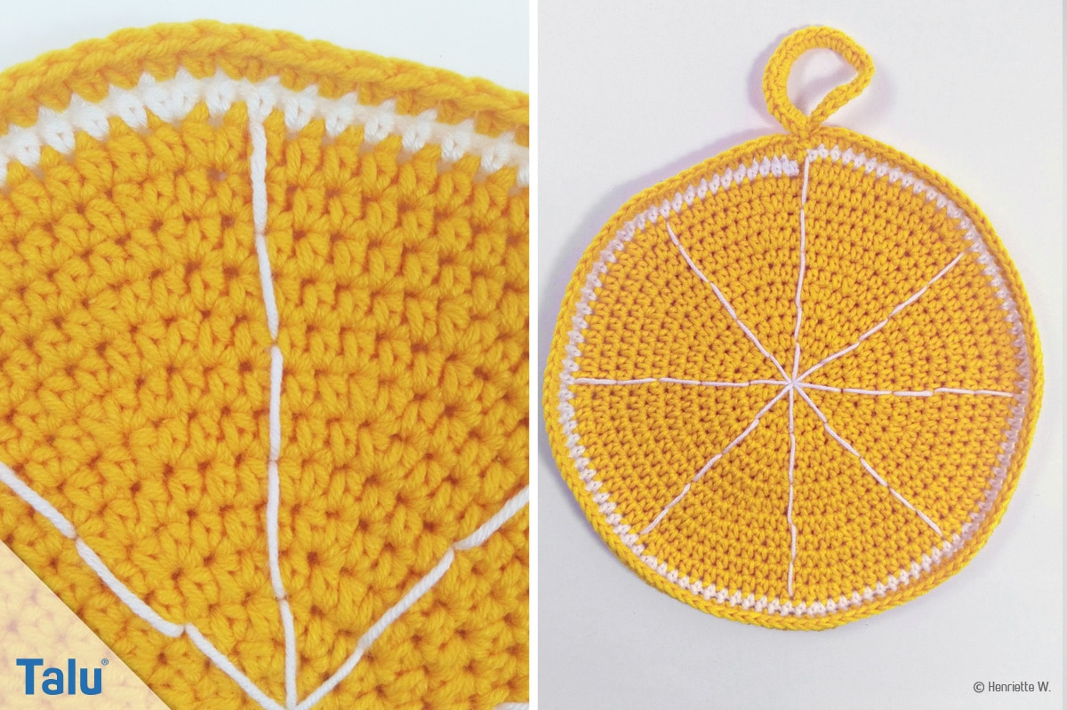
Frosch-Topflappen
Unser Frosch-Topflappen wird in einem Kreis gehäkelt, bei dem man die Zunahme sieht. Es entstehen einzelne Teilstückchen. Diese Häkeltechnik ist sehr einfach und erleichtert das Häkeln in Runden.
Aber „Der Frosch“ hat noch eine weitere Besonderheit. Wir haben ihm auf der Rückseite eine Greiftasche aus zwei Halbkreisen gehäkelt. Damit kann in den Topflappen gegriffen werden und die gesamte Hand ist somit geschützt.
Anschlag
Fadenring: 8 halbe Stäbchen in den Fadenring häkeln. Den Fadenring durch Anziehen des Fadens schließen. Maschenmarkierer setzen.
Tipp: Den Maschenmarkierer vor Beginn einer neuen Runde mit in die neue Häkelrunde nehmen.
1. Runde
- In jede Masche 2 halbe Stäbchen häkeln
- Maschenmarkierer mitnehmen
2. Runde
- In jede 2. Masche 2 halbe Stäbchen häkeln.
- In die restlichen Maschen 1 Stäbchen arbeiten.
- Die Runde endet mit 1 halben Stäbchen.
- Maschenmarkierer in die neue Runde mitnehmen
3. Runde
- In jede 3. Masche 2 halbe Stäbchen häkeln.
- Die Runde endet mit 2 halben Stäbchen
4. Runde
- In jede 4. Masche 2 halbe Stäbchen arbeiten.
- Die Runde endet mit 3 halben Stäbchen
5. Runde
- In jede 5. Masche 2 halbe Stäbchen arbeiten.
- Die Runde endet mit 4 halben Stäbchen
- In diesem Verlauf arbeiten Sie Runde für Runde.
So sind es zum Beispiel in der 6. Runde 5 halbe Stäbchen, in der 7. Runde 6 halbe Stäbchen, in der 8. Runde 7 halbe Stäbchen, die immer zwischen den doppelten halben Stäbchen gehäkelt werden.
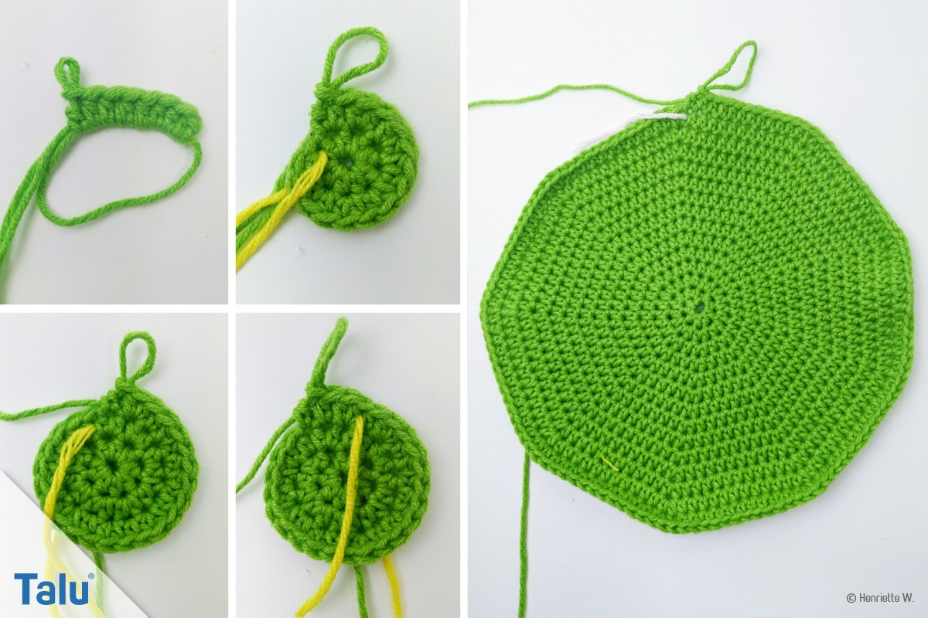
Der runde Topflappen Frosch hat einen Durchmesser von 20 Zentimeter. Als letzte Runde den gesamten Kreis mit festen Maschen einhäkeln. Dabei nicht an den sichtbaren Zunahmen die Maschen verdoppeln, sondern immer zwischen den sichtbaren Zunahmen.
Die Kanten werden in dieser Runde durch die festen Maschen etwas abgerundet. Für die Greiftasche werden zwei Halbkreise gehäkelt. Mit solch einer Greiftasche können heiße Gefäße besser gefasst werden, da die gesamte Hand in einer Tasche steckt.
So häkeln Sie für die hintere Greiftasche 2 Halbkreise. Die Halbkreise werden in Reihen gehäkelt.
Greiftasche
Anschlag
Fadenring: 4 halbe Stäbchen in den Fadenring arbeiten. Den Kreis noch nicht zuziehen. 2 Wendeluftmaschen häkeln und die Arbeit wenden.
1. Reihe
- Jede Masche verdoppeln
- 2 Wendeluftmaschen
2. Reihe
- 1 halbes Stäbchen
- 2 halbe Stäbchen in 1 Masche häkeln
- Das heißt: Jede 2. Masche verdoppeln.
- Die Runde endet mit 2 halbe Stäbchen in 1 Masche.
- 2 Wendeluftmaschen
3. Reihe
- 1. Masche verdoppeln
- 2 halbe Stäbchen
- Jede 3. Masche verdoppeln.
Die Reihe endet mit 2 normalen halben Stäbchen. Man erkennt nun, wo die doppelten Maschen liegen. Immer in diese Maschen 2 halbe Stäbchen häkeln. Der Rand rechts und links wird entsprechend angepasst. So endet beispielsweise die 4. Reihe mit 2 halben Stäbchen in der Randmasche.
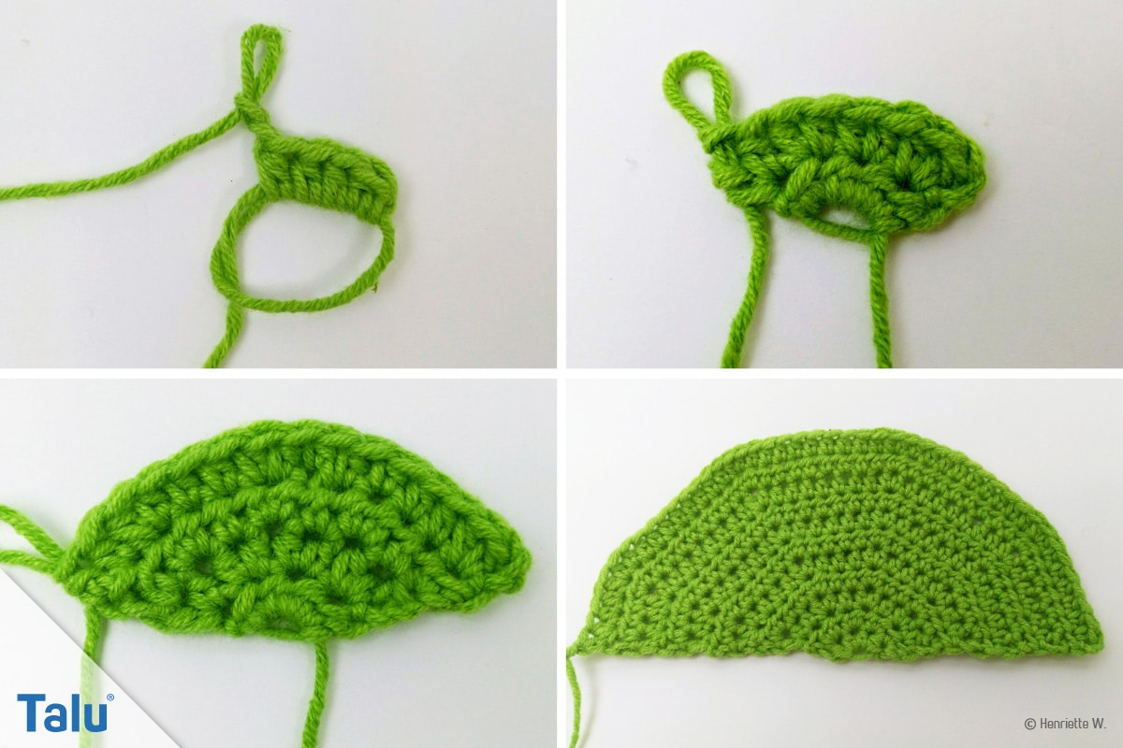
Arbeiten Sie den Halbkreis so lange hoch, bis er die Hälfte des gesamten Froschkreises erreicht hat. Nach der Fertigstellung der Halbkreise, beide Teile mit festen Maschen umhäkeln.
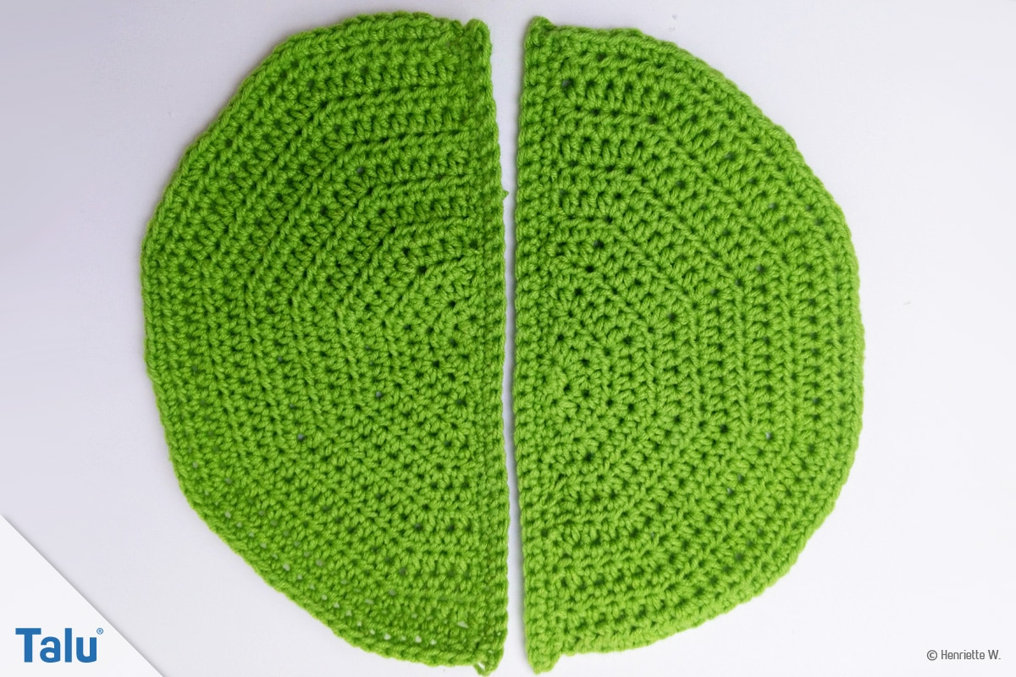
Fertigstellung des Topflappens
Der Frosch bekommt noch zwei große, runde Augen. Dazu häkeln Sie einen runden Kreis in schwarzer Farbe und zwei Reihen in weißer Farbe. Die Kreise werden wie im Beispiel „Orange“ gehäkelt. Bevor Sie die beiden Halbkreise an das Vorderteil des Topflappens anhäkeln, nähen Sie zuerst die Augen an. Beide Augen noch mit grünem Garn und festen Maschen umhäkeln.Auf das Gesicht sticken Sie noch ein breites Maul und zwei Nasenlöcher auf.
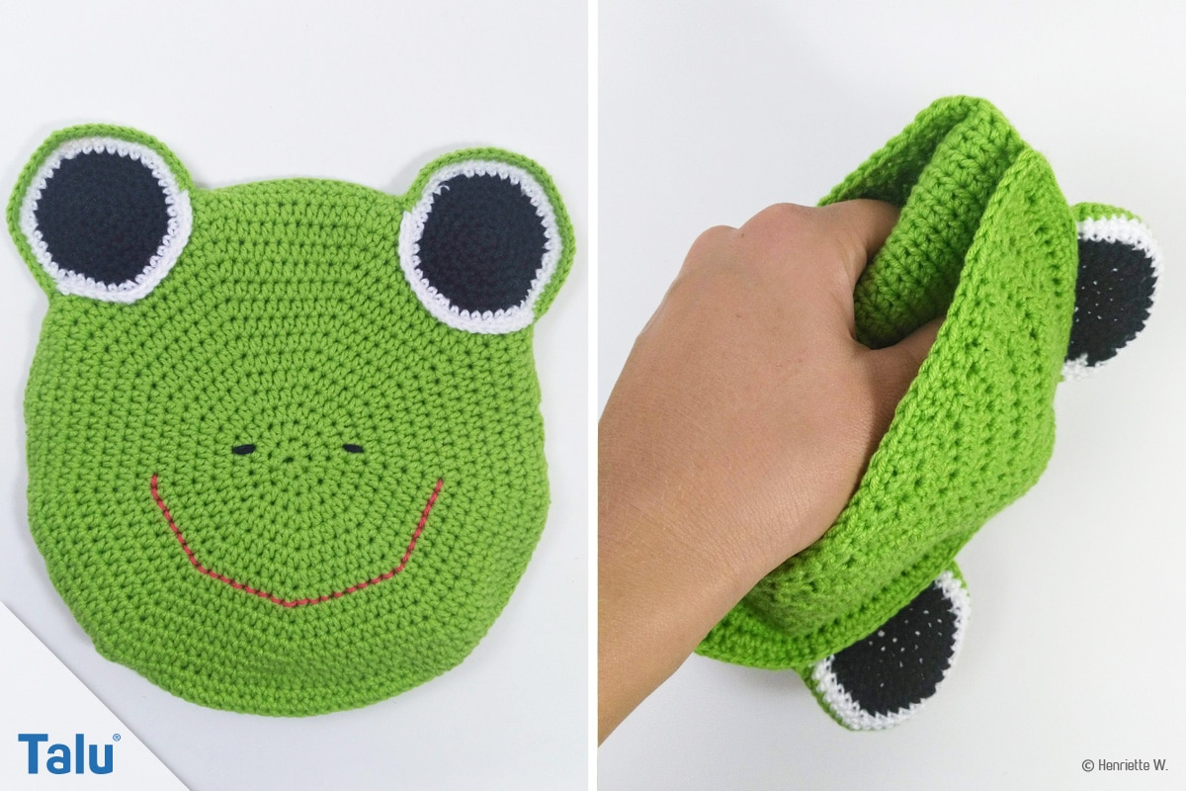
Eule häkeln
Die Eule wird mit ganzen Stäbchen, die dreimal abgehäkelt werden, in Spiralrunden gearbeitet. Diese Art, ganze Stäbchen zu häkeln, sieht nicht nur gut aus, Stäbchen bekommen damit auch einen edlen Charakter. In den Fadenring müssen entsprechend mehr Stäbchen gehäkelt werden, damit der Kreis schön flach wird.
Anschlag
Fadenring: 16 Stäbchen in den Fadenring häkeln. Der Fadenring wird nicht durch eine Kettmasche geschlossen. Es wird beim ersten Stäbchen weiter gehäkelt.
1. Runde
- 2 Stäbchen in jede Masche häkeln = 32 Stäbchen
- Maschenmarkierer setzen
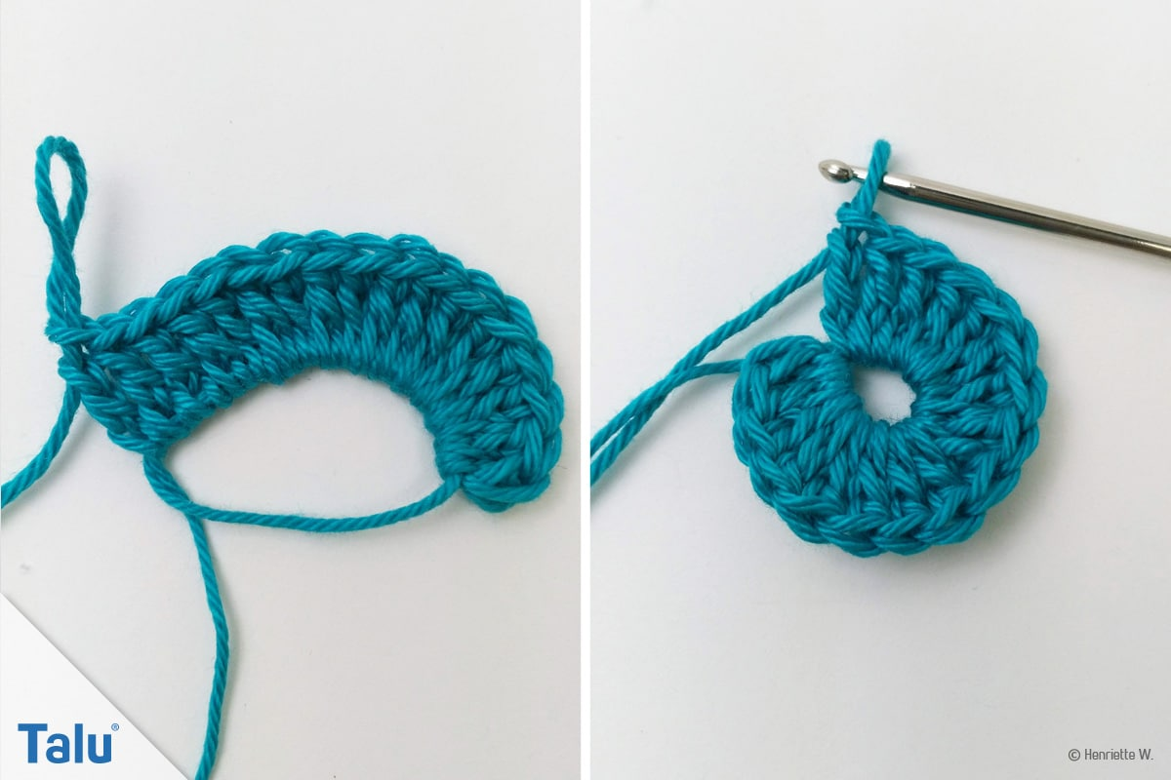
Tipp: Den Maschenmarkierer jede Runde nach oben mitnehmen.
2. Runde
- 1. Masche = 2 Stäbchen häkeln
- 2. Masche = 1 Stäbchen häkeln
- In jede 3. Masche 2 Stäbchen häkeln = 48 Maschen
3. Runde
- 2 Stäbchen häkeln
- In jede 3. Masche 2 Stäbchen häkeln = 64 Stäbchen
4. Runde
- 3 Stäbchen arbeiten
- In jede 4. Masche 2 Stäbchen häkeln = 80 Maschen
- So fahren Sie in jeder weiteren Runde fort.
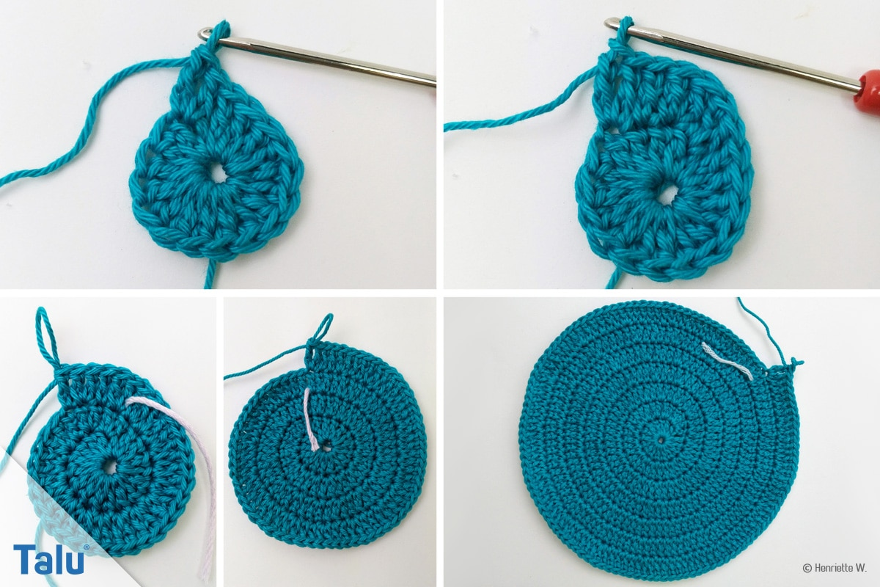
Unsere Eule hat einen Durchmesser von 20 Zentimeter. Sie können natürlich Ihren Topflappen so groß machen, wie Sie ihn benötigen.
Tipp: Nach dem letzten Stäbchen arbeiten Sie 2 halbe Stäbchen, dann 2 feste Maschen und zum Schluss beenden Sie die letzte Runde mit zwei Kettmaschen. So fällt das Ende der Runde nicht auf.
Fertigstellung
Zu einer Eule gehören große, runde, weiße Augen. In die Mitte der Augen werden zwei dunkle Linsen gehäkelt. Beide Kreise werden mit festen Maschen wie bei der Anleitung von der Orange gehäkelt.
Die zwei kleinen Ohren häkeln Sie als Dreieck auf den äußeren Rand.
Der Schnabel wird als kleines Dreieck mit festen Maschen gearbeitet. Begonnen wird der Schnabel an der Spitze. In jeder Hinreihe wird auf beiden Seiten jeweils 1 Masche zugenommen. Die Rückreihen werden normale ohne Zunahme gearbeitet.
Die kleinen Flügel rechts und links vom großen Kreis häkeln Sie als feste Maschen.
Dabei werden in jeder zweiten Reihe die Maschen am oberen Teil der Flügel langsam abgenommen.


